ROYAUME DU MAROC
2019

OFFICE NATIONAL DE VELECTRICITE ET DE

L'EAU POTABLE- BRANCHE EAU
Monsieur l'Attaché Commercial de l'Ambassade de la République Suisse
Square Berkane - RABAT

IDAM/ET12018
OBJET ; Renforcement de l'alimentation en eau potable de la ville de Laayoune - Lot : Prise et station de dessalement d'eau de mer
Appel d'offres ouvert nº 96/DAM/ET/2018
Monsieur,
Afin de permettre aux entreprises de votre pays de prendre connaissance de la consultation internationale citée en objet, j'ai l'honneur de vous demander de bien vouloir assurer une large diffusion de l'avis ci • joint.
Veuillez agréer, Monsieur, l'assurance de mes considérations distinguées.'
 |  | 9 | JAN. 2019
réf.

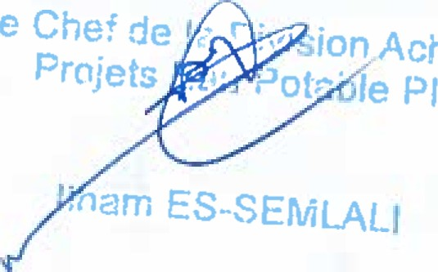Achats
Le
Pièces jointes : Avis (01 page)
Adresse de correspondance
Direction Générale : Avenue Mohammed Té'. .(12 lignes groupées)
Belhassan El Ouazzanl Fax : 0537-75-9t.06
BP. 10202 Rabat. Maroc | Télex : | 31982 M
 | Email : | onepbo@mtds.com
IVa
ROYAUME DU MAROC
OFFICE NATIONAL DE L'ELECTRICITE ET DE L'EAU POTABLE (ONEE) Branche Eau
DIRECTION APPROVISIONNEMENTS ET M'ARCHÉS
Renforcement de l'alimentation en eau potable de la vil!e de Laayoune - Lot : Prise et station de dessalement d'eau de mer
AVIS D'APPEL D'OFFRES OUVERT POUR MARCHES DE CONCEPTION. REAUSATION N' 96/DAM/ET/2018
Séance publique
La Direction Approvisionnements et Marchés de l'ONEE.Branche Eau, sise Rabat lance, en vertu du règlement des Achats de l'ONEE 2016, le présent appel d'offres qui concerne le renforcement de l'alimentation en eau potable de la vilfe de Laayoune - Lot : Prise et station de dessalement d'eau de mer.
Les pièces justificatives à fournir sont celtes prévues par l'article 10 du règlement de la consultation.
L'estimation du coût des prestations s'élève å 390 000 000,00 DH TTC
Le montant du cautionnement provisoire est fixé à 3 900 000,00 DH ou son équivalent en devise librement convertible.
une visite des lieux fortement recommandée est prévue le jeudi 24 Janvier 2019 à 10 ta Direction Régionale de CONEE• Branche Eau à Laayoune.
Le dossier de consultation peut être retiré aux adresses suivantes :
Bureau des marchés de la Direction Approvisionnements et Marchés - Branche Eau : Bâtiment g, Avenue Mohamed
Belhassan El Ouazzani - code postal : 10220 - Rabat,
Tél. :(+ 212) 0537 66 77 77 Fax : (+212) 0537 66 72 22
Le dossier de consultation (RCDP, CCAFP, CCTP, Définition et Bordereau des Prix) est consultable et téléchargeable sur le portail des marchés publics à l'adresse : https:/(www.marchespublics.gov.ma/.
Les cahiers généraux et le règlement des achats de l'ONEE sont consultables et téléchargeables à partir du site des achats de l'ONEEBranche Eau à t'adresse : http://achats•eau.onee.ma.
Le dossier de consultation est remis gratuitement aux candidats.
En cas d'envoi du dossier de consultation par la poste à un candidat, sur sa demande écrite et à ses frais, l'ONEE-Branche Eau n'est pas responsable d'un quelconque problème lié à la réception du dossier par le destinataire.
Les plis des concurrents, établis et présentés conformément aux prescriptions du règlement de la consultation, doivent être :
- au Bureau des marchés de la Direction Approvisionnements et Marchés - Branche Eau : à l'adresse citée ci-dessous, avant la date et l'heure fixées pour la séance d'ouverture des plis.
- soit envoyés par courrier recommandé avec accusé de réception au Bureau des marchés de la Direction Approvisionnements et Marchés Branche Eau : à l'adresse citée ci-dessous, avant la date et heure de la séance d'ouverture des plis.
- soit remis au président de ta commission d'appel d'offres en début de ta séance publique d'ouverture des plis.
L'ouverture publique des plis aura lieu le mercredi 20 Février 2019 à 10 :OO à la Direction Approvisionnements et Marchés - Branche Eau : à l'adresse citée ci-dessous.
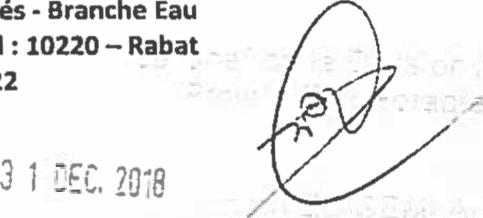
Bureau des marchés de la Direction Approvisionnements et Marchés - Branche Eau
Bâtiment g, Avenue Mohamed Belhassan El Ouazzani - code postal : 10220 — Rabat
Tel. :(+ 212) 0537 66 77 77 Fax : (+212) 0537 66 72 22

